Data..........................2026r
ZAMAWIAJĄCY DOSTAWCA
Zakład Usługowo Produkcyjny
Lasów Państwowych
91-073 Łódź, ul. Legionów 113
tel. 42-632 23 62
e-mail: zup@lodz.lasy.gov.pl

Proszę o podanie adresu e-mail, w celu przesyłania faktur w formie elektronicznej
…………………………………………………………………………………..…………………
Osoba do kontaktu w sprawie realizacji zamówienia (tel. / e-mail)
…………………………………………………………………………………..…………………
DRUK ZAMÓWIENIA NA TABLETY

Wzmocniony Tablet z systemem operacyjnym ZEBRA ET 45
Oferta aktualna na zamówienia złożone w okresie od 10.03.2026r. do odwołania
Nazwa | Cena sprzedaży netto zł. dla LP | Ilość  zamówiona
WZMOCNIONY TABLET ZEBRA ET45  https://www.zebra.com/us/en/products/spec-sheets/tablets/et40-et45.html  - System Android 12 (lub wyższy),  - Procesor ośmiordzeniowy 2.2 GHz  - Pamięć RAM 4 GB, Flash 64 GB  - Moduł GSM/GPRS, Moduł GPS, Moduł WiFi  - Pojemnościowy, kolorowy panel dotykowy 10,1”, obsługa w rękawicach  - Moduł skanujący, Bluetooth 5,1  - Akumulator 7600mAh, Magnometr, czujnik ruchu  - Porty – USB-C. 1x gniazdo nanoSIM,  - Możliwość zastosowania portu HDMI i RJ-45  - Wyjście stereo, 2 mikrofony kierunkowe, 2 głośniki, Waga 690g  - Wzmocniona obudowa do pracy dla służb leśnych  - Możliwość zastosowania jako terminal kasowy do pobierania płatności  - Możliwość nawiązywania połączeń poprzez sieć WiFi  - Ładowarka sieciowa i ładowarka samochodowa  Dostawa, serwis gwarancyjny i pogwarancyjny firma TAKMA | 3.467,00 | 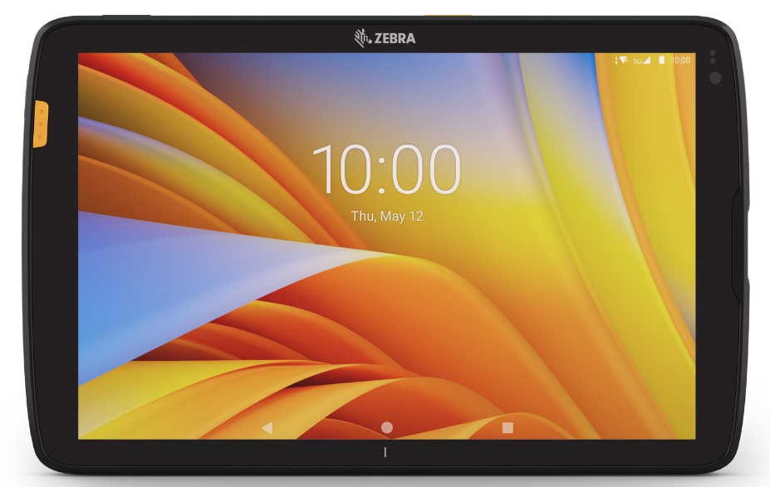
 |  | ………sztuk
Kontrakt serwisowy producenta (3 letni) do ZEBRA ET45 | 715,-
Obudowa gumowa na tablet | 346,50
Ładowarka sieciowa | 242,-
Ładowarka samochodowa | 213,40
Stacja ładująca służąca do ładowania tabletu | 858,-
Stacja ładująca z portami USB, HDMI, RJ-45 + zasilacz | 2.035,-
Pasek na ramię | 187,-
Pasek na rękę | 79,20
Akumulator standardowy 7600mAh | 489,50
Do powyższych cen należy doliczyć podatek VAT 23 %
Warunki realizacji:
Termin realizacji: do uzgodnienia.
Płatność: Przelew 14 dni.
…………………………………... (Podpis zamawiającego)

Data..........................2026r
ZAMAWIAJĄCY DOSTAWCA
Zakład Usługowo Produkcyjny
Lasów Państwowych
91-073 Łódź, ul. Legionów 113
tel. 42-632 23 62
e-mail: zup@lodz.lasy.gov.pl

Proszę o podanie adresu e-mail, w celu przesyłania faktur w formie elektronicznej
…………………………………………………………………………………..…………………
Osoba do kontaktu w sprawie realizacji zamówienia (tel. / e-mail)
…………………………………………………………………………………..…………………
DRUK ZAMÓWIENIA NA TABLETY

Wzmocniony Tablet z systemem operacyjnym SAMSUNG TAB ACTIVE 5

Oferta aktualna na zamówienia złożone w okresie od 10.03.2026r. do odwołania
Nazwa | Cena sprzedaży netto zł. dla LP | Ilość  zamówiona
WZMOCNIONY TABLET Samsung Tab Active 5  https://images.samsung.com/is/content/samsung/assets/us/business/mobile/tablets/galaxy-tab-active/explore/Tab_Active5_Spec_Sheet.pdf  - System Android 12 (lub wyższy), Procesor ośmiordzeniowy 2.4 GHz  - Pamięć RAM 6 GB, Flash 128 GB  - Czytnik kart pamięci – microSD, microSDHC, microSDXC do 1TB  - Moduł GPS, Moduł WiFi, WWAN(3G), LTE(4G), 5G  - Pojemnościowy, kolorowy panel dotykowy 8,0”, obsługa w rękawicach i na mokrym ekranie  - Bluetooth 5,3  - Akumulator 5050mAh,  - Porty – USB2.0. 1xnanoSIM, 1xeSIM  - Czytnik linii papilarnych  - IP65, MIL STD 810H, IP68  - Waga 433g  - Ładowarka sieciowa  Dostawa, serwis gwarancyjny i pogwarancyjny firma TAKMA | 2.119,00 | 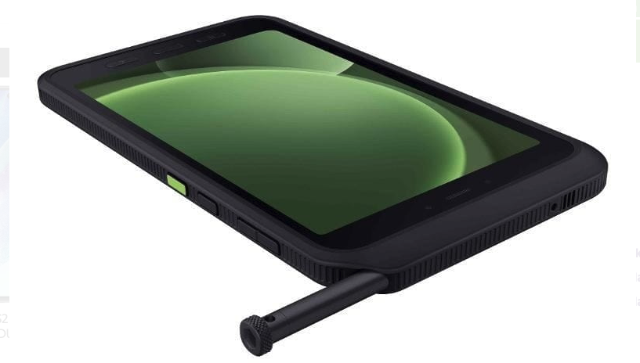
 |  | ………sztuk
Do powyższych cen należy doliczyć podatek VAT 23 %
Warunki realizacji:
Termin realizacji: do uzgodnienia.
Płatność: Przelew 14 dni.

…………………………….
(Podpis zamawiającego)

Data..........................2026r
ZAMAWIAJĄCY DOSTAWCA
Zakład Usługowo Produkcyjny
Lasów Państwowych
91-073 Łódź, ul. Legionów 113
tel. 42-632 23 62
e-mail: zup@lodz.lasy.gov.pl

Proszę o podanie adresu e-mail, w celu przesyłania faktur w formie elektronicznej
…………………………………………………………………………………..…………………
Osoba do kontaktu w sprawie realizacji zamówienia (tel. / e-mail)
…………………………………………………………………………………..…………………
DRUK ZAMÓWIENIA NA WZMOCNIONE TABLETY Z SYSTEMEM OPRACYJNYM
ZEBRA XSLATE L10

Oferta aktualna na zamówienia złożone w okresie od 10.03.2026r. do odwołania
Nazwa | Cena sprzedaży netto zł. dla LP | Ilość zamówiona
Mobilny komputer dotykowy ZEBRA XSLATE L10  https://www.zebra.com/pl/pl/products/tablets/l10-series-xslate-xpad.html  - System Android 11  - LCD 10,1” – obsługa palcem i w rękawicach przy mokrym ekranie  - Pamięć RAM 8 GB, Flash 128GB, procesor 2,2 GHz  - Wewnętrzna rama ze stopu magnezu  - Zewnętrzne ochraniacze narożne z elastomeru  - USB-C, Ethernet, RJ45, 2 x gniazdo nano SIM, BT  - Możliwość zastosowania portu DB9, HDMI, RFID UHF  - Wyjście stereo i mono, dwa mikrofony wielokierunkowe, 2 głosniki  - Kamera / aparat przód i tył  - Ładowarka sieciowa i ładowarka samochodowa  - Akumulator 35 Wh, możliwość zastosowania akumulatora 95Wh  Dostawa, serwis gwarancyjny i pogwarancyjny firma SCANTER | 9.095,00 | 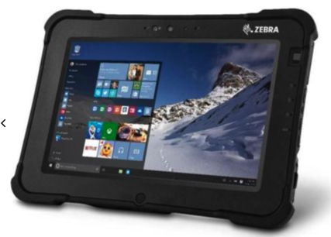
 |  | ………sztuk
Kontrakt serwisowy producenta (3 letni) do ZEBRA XSLATE L10 | 715,-
Ładowarka samochodowa | 1.622,50
Ładowarka sieciowa | 264,-
Akumulator o standardowej pojemności | 825,-
Akumulator o powiększonej pojemności | 1.067,-
Uchwyt z paskiem na smyczy | 561,-
Uchwyt obrotowy z podstawką | 544,50
Torba na tablet | 858,-
Samochodowa baza ładująca | 1.650,-
Do powyższych cen należy doliczyć podatek VAT 23 %
Warunki realizacji:
Termin realizacji: do uzgodnienia.
Płatność: Przelew 14 dni.

…………………………….
(Podpis zamawiającego)

Data..........................2026r
ZAMAWIAJĄCY DOSTAWCA
Zakład Usługowo Produkcyjny
Lasów Państwowych
91-073 Łódź, ul. Legionów 113
tel. 42-632 23 62
e-mail: zup@lodz.lasy.gov.pl

Proszę o podanie adresu e-mail, w celu przesyłania faktur w formie elektronicznej
…………………………………………………………………………………..…………………
Osoba do kontaktu w sprawie realizacji zamówienia (tel. / e-mail)
…………………………………………………………………………………..…………………
DRUK ZAMÓWIENIA NA WZMOCNIONE TABLETY Z SYSTEMEM OPRACYJNYM
HONEYWELL EDA10

Oferta aktualna na zamówienia złożone w okresie od 10.03.2026r. do odwołania
Mobilny komputer dotykowy HONEYWELL EDA10  https://sps.honeywell.com/ca/en/products/productivity/mobile-computers/tablets/scanpal-eda10a-tablet  - System Android 11  - LCD 10,1” –obsługa palcem i w rękawicach przy mokrym ekranie  - Pamięć RAM 8 GB, Flash 128GB, procesor 2,2 GHz  - Wewnętrzna rama ze stopu magnezu  - Zewnętrzne ochraniacze narożne z elastomeru  - USB-C, Ethernet, RJ45, 1 x gniazdo nano SIM. BT  - Możliwość zastosowania portu DB9, HDMI, RFID UHF  - Wyjście stereo i mono, dwa mikrofony wielokierunkowe, 2 głośniki  - Kamera / aparat przód i tył  - Ładowarka sieciowa i ładowarka samochodowa  - Akumulator 50 Wh, możliwość zastosowania akumulatora 95Wh  Dostawa, serwis gwarancyjny i pogwarancyjny firma SCANTER | 3.371,00 | 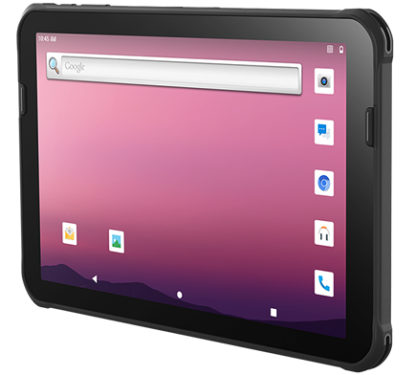
 |  | ……… sztuk
Kontrakt serwisowy producenta (3 letni) do HONEYWELL EDA10 | 605,-
Ładowarka samochodowa | 165,-
Ładowarka sieciowa | 165,-
Akumulator | 313,50
Uchwyt na ramię | 110,-
Uchwyt obrotowy | 291,50
Ochronna nakładka typu „exoszkielet” | 132,-

Do powyższych cen należy doliczyć podatek VAT 23 %

Warunki realizacji:
Termin realizacji: do uzgodnienia.
Płatność: Przelew 14 dni.

…………………………….
(Podpis zamawiającego)

